温馨提示：
此题库为Word版，请按住Ctrl,滑动鼠标滚轴，调节合适的观看比例，关闭Word文档返回原板块。
考点4 曲线运动
一、选择题
1. (2013·安徽高考)由消防水龙带的喷嘴喷出水的流量是0.28m³/min,水离开喷口时的速度大小为16m/s,方向与水平面夹角为60°,在最高处正好到达着火位置,忽略空气阻力,则空中水柱的高度和水量分别是(重力加速度g取10m/s²)( )
A.28.8 m 1.12×10⁻²m³ B.28.8 m 0.672 m³
C.38.4 m 1.29×10⁻²m³ D.38.4 m 0.776 m³
【解题指南】解答本题可按以下思路进行:
(1)将斜抛运动分解为水平方向和竖直方向分别求解;
(2)水柱在水平方向做匀速直线运动,在竖直方向做竖直上抛运动。
【解析】选A。水离开喷口后做斜抛运动,将运动分解为水平方向和竖直方向,在竖直方向上:
v_{y}=vsinθ 代入数据可得v_{y}=24m/s
故水柱能上升的高度h==28.8m
水从喷出到最高处着火位置所用的时间t=
代入数据可得t=2.4s
故空中水柱的水量为:V=×2.4m³=1.12×10⁻²m³ ,A项正确。
2. (2013·北京高考)在实验操作前应该对实验进行适当的分析。研究平抛运动的实验装置示意如图。小球每次都从斜槽的同一位置无初速释放,并从斜槽末端水平飞出。改变水平板的高度,就改变了小球在板上落点的位置,从而可描绘出小球的运动轨迹。某同学设想小球先后三次做平抛,将水平板依次放在如图1、2、3的位置,且1与2的间距等于2与3的间距。若三次实验中,小球从抛出点到落点的水平位移依次为x₁、x₂、x₃,机械能的变化量依次为ΔE₁、ΔE₂、ΔE₃,忽略空气阻力的影响,下面分析正确的是 ( )
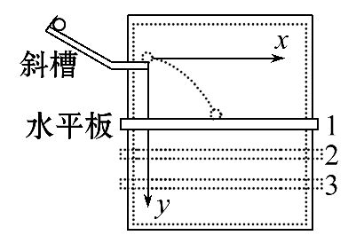
A.x₂-x₁=x₃-x₂,ΔE₁=ΔE₂=ΔE₃
B.x₂-x₁>x₃-x₂,ΔE₁=ΔE₂=ΔE₃
C.x₂-x₁>x₃-x₂,ΔE₁<ΔE₂<ΔE₃
D.x₂-x₁<x₃-x₂,ΔE₁<ΔE₂<ΔE₃
【解题指南】解答本题应注意以下两点:
(1)物体做平抛运动时,应遵守机械能守恒定律。
(2)做平抛运动物体的竖直位移相同时,水平位移一定不同。
【解析】选B。物体做平抛运动,机械能守恒,其机械能的改变量应为零,即ΔE₁=ΔE₂=ΔE₃=0;由于做平抛运动物体竖直方向为自由落体运动,下落相同的高度,所用的时间会越来越短,其水平方向上匀速运动的位移会越来越小,即x₂-x₁>x₃-x₂,故B正确。
3. (2013·新课标全国卷Ⅱ)公路急转弯处通常是交通事故多发地带。如图,某公路急转弯处是一圆弧,当汽车行驶的速率为v₀时,汽车恰好没有向公路内外两侧滑动的趋势。则在该弯道处, ( )
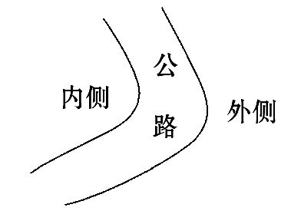
A.路面外侧高内侧低
B.车速只要低于v₀,车辆便会向内侧滑动
C.车速虽然高于v₀,但只要不超出某一最高限度,车辆便不会向外侧滑动
D.当路面结冰时,与未结冰时相比, v₀的值变小
【解题指南】解答本题应理解以下两点:
(1)物体做圆周运动时必须要提供向心力;
(2)静摩擦力的方向与物体相对运动趋势的方向相反,并随运动趋势变化而变化。
【解析】选A、C。当汽车行驶的速率为v₀时,汽车恰好没有向公路内外两侧滑动的趋势,即不受静摩擦力,此时由重力和支持力的合力提供向心力,所以路面外侧高内侧低,选项A正确;当车速低于v₀时,需要的向心力小于重力和支持力的合力,汽车有向内侧运动的趋势,但并不会向内侧滑动,静摩擦力向外侧,选项B错误;当车速高于v₀时,需要的向心力大于重力和支持力的合力,汽车有向外侧运动的趋势,静摩擦力向内侧,速度越大,静摩擦力越大,只有静摩擦力达到最大以后,车辆才会向外侧滑动,选项C正确;由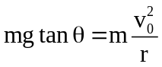可知, v₀的值只与斜面倾角和圆弧轨道的半径有关,与路面的粗糙程度无关,选项D错误。
4. (2013·江苏高考)如图所示,“旋转秋千”中的两个座椅A、B质量相等,通过相同长度的缆绳悬挂在旋转圆盘上。不考虑空气阻力的影响,当旋转圆盘绕竖直的中心轴匀速转动时,下列说法正确的是 ( )
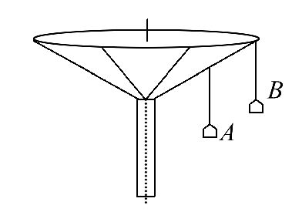
A.A的速度比B的大
B.A与B的向心加速度大小相等
C.悬挂A、B的缆绳与竖直方向的夹角相等
D.悬挂A的缆绳所受的拉力比悬挂B的小
【解题指南】
(1)要理解同轴转动角速度相等。不能想到这点也可以结合实际,旋转秋千时各个座椅相对静止。
(2)题干中提到座椅做匀速圆周运动,所以合力提供向心力。
【解析】选D。在转动过程中,A、B两座椅的角速度相等,但由于B座椅的半径比较大,故B座椅的速度比较大,向心加速度也比较大,A、B项错误;A、B两座椅所需向心力不等,而重力相同,故缆绳与竖直方向的夹角不等,C项错误;根据F=mω²r判断A座椅的向心力较小,所受拉力也较小,D项正确。
5. (2013·江苏高考)如图所示,从地面上同一位置抛出两小球A、B,分别落在地面上的M、N点,两球运动的最大高度相同。空气阻力不计,则 ( )
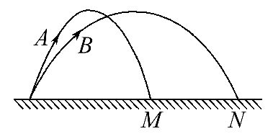
A.B的加速度比A的大
B.B的飞行时间比A的长
C.B在最高点的速度比A在最高点的大
D.B在落地时的速度比A在落地时的大
【解题指南】(1)抛体运动都是受到重力作用的加速度相等的匀变速运动。
(2)抛体运动的处理方法是将运动分解为水平和竖直两个方向。
(3)斜抛运动在最高点的速度为抛出初速度的水平分速度。
【解析】选C、D。A、B两球都做斜上抛运动,只受重力作用,加速度即为重力加速度,A项错误;在竖直方向上做竖直上抛运动,由于能上升的竖直高度相同,竖直分速度相等,所以两小球在空中飞行的时间相等,B项错误;由于B球的水平射程比较大,故B球的水平速度比A球的水平速度大,C、D项正确。
6. (2013·上海高考)秋千的吊绳有些磨损。在摆动过程中,吊绳最容易断裂的时候是秋千 ( )
A.在下摆过程中 B.在上摆过程中
C.摆到最高点时 D.摆到最低点时
【解题指南】解答本题时应注意理解以下两点:
(1)重力和吊绳的拉力提供向心力;
(2)拉力最大时,吊绳最容易断裂。
【解析】选D。当秋千摆到最低点时速度最大,由F-mg=m知,吊绳中拉力F最大,吊绳最容易断裂,选项D正确。
7. (2013·上海高考)如图,轰炸机沿水平方向匀速飞行,到达山坡底端正上方时释放一颗炸弹,并垂直击中山坡上的目标A。已知A点高度为h,山坡倾角为θ,由此可算出 ( )
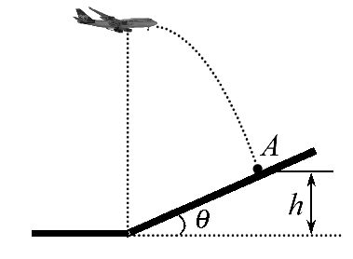
A.轰炸机的飞行高度 B.轰炸机的飞行速度
C.炸弹的飞行时间 D.炸弹投出时的动能
【解题指南】平抛运动在竖直方向是自由落体运动,水平方向是匀速直线运动。
【解析】选A、B、C。根据题述,tanθ=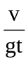,x=vt,tanθ=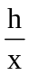,H=h+y,y=gt²,由此可算出轰炸机的飞行高度H,轰炸机的飞行速度v,炸弹的飞行时间t,选项A、B、C正确。由于题述没有给出炸弹质量,不能得出炸弹投出时的动能,选项D错误。
8. (2013·上海高考)如图为在平静海面上,两艘拖船A、B拖着驳船C运动的示意图。A、B的速度分别沿着缆绳CA、CB方向,A、B、C不在一条直线上。由于缆绳不可伸长,因此C的速度在CA、CB方向的投影分别与A、B的速度相等,由此可知C的 ( )
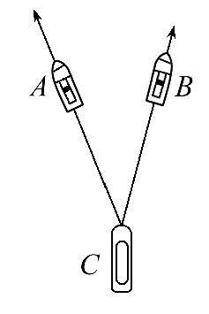
A.速度大小可以介于A、B的速度大小之间
B.速度大小一定不小于A、B的速度大小
C.速度方向可能在CA和CB的夹角范围外
D.速度方向一定在CA和CB的夹角范围内
【解题指南】解答本题时应注意速度是矢量,它的合成遵循平行四边形定则。
【解析】选B、D。C的速度在CA、CB方向的投影分别与A、B的速度相等，C的速度v_{C}应等于v_{A}和v_{B}的矢量和，即以v_{A}和v_{B}为邻边 作平行四边形，其对角线即为v_{C}，由于v_{A}和v_{B}成锐角，所以v_{C}大于v_{A}及v_{B}，故A错误，B正确；v_{C}的方向为平行四边形对角线的方向，所以一定在CA和CB的夹角范围内，故C错误，D正确。
9. (2013·福建高考)如图,一不可伸长的轻绳上端悬挂于O点,下端系一质量m=1.0kg的小球。现将小球拉到A点(保持绳绷直)由静止释放,当它经过B点时绳恰好被拉断,小球平抛后落在水平地面上的C点。地面上的D点与OB在同一竖直线上,已知绳长L=1.0m,B点离地高度H=1.0m,A、B两点的高度差h=0.5m,重力加速度g取10m/s²,不计空气影响,求:
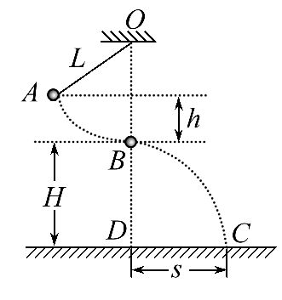
(1)地面上DC两点间的距离s;
(2)轻绳所受的最大拉力大小。
【解题指南】解答本题时应明确以下三点:
(1)小球由A到B的过程中机械能守恒;
(2)小球在B点时所受拉力应该最大;
(3)小球由B到C的过程做平抛运动。
【解析】(1)小球从A到B机械能守恒,有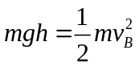 ①
小球从B到C做平抛运动,水平方向有s=v_{B}t ②
竖直方向有H=gt² ③
联立①②③式解得s=1.41m
(2)小球下摆到B,绳子的拉力和小球重力的合力提供向心力,据牛顿第二定律有:
F-mg=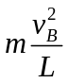 ④
联立①④式解得F=20N
据牛顿第三定律F=F'
轻绳所受的最大拉力为20N
【答案】(1)1.41m (2)20 N
10.(2013·海南高考)关于物体所受合外力的方向,下列说法正确的是 ( )
A.物体做速率逐渐增加的直线运动时,其所受合外力的方向一定与速度方向相同
B.物体做变速率曲线运动时,其所受合外力的方向一定改变
C.物体做变速率圆周运动时,其所受合外力的方向一定指向圆心
D.物体做匀速率曲线运动时,其所受合外力的方向总是与速度方向垂直
【解题指南】解答本题时应注意理解以下三点:
(1)物体做直线运动和曲线运动的条件。
(2)匀速圆周运动的特征。
(3)匀变速直线运动和平抛运动特点。
【解析】选A、D。物体做速率逐渐增加的直线运动时,加速度方向和速度方向相同,由牛顿第二定律知,合外力方向与加速度方向相同,故A正确;平抛运动的速率变化,但合外力不变,B错误;只有匀速圆周运动的合外力始终指向圆心,与速度的方向垂直,得C错误,D正确。
二、计算题
11.(2013·重庆高考)如图所示,半径为R的半球形陶罐,固定在可以绕竖直轴旋转的水平转台上,转台转轴与过陶罐球心O的对称轴OO'重合。转台以一定角速度ω匀速旋转,一质量为m的小物块落入陶罐内,经过一段时间后,小物块随陶罐一起转动且相对罐壁静止,它和O点的连线与OO'之间的夹角θ为60°。重力加速度大小为g。
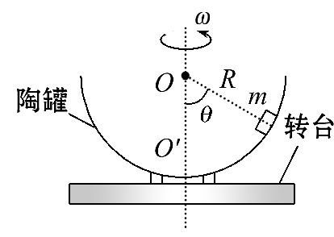
(1)若ω=ω₀,小物块受到的摩擦力恰好为零,求ω₀;
(2)若ω=(1±k)ω₀,且0<k<1,求小物块受到的摩擦力大小和方向。
【解题指南】解答本题应注意以下两点:
(1)“小物块受到的摩擦力恰好为零”,则重力与支持力的合力提供向心力。
(2)对小物块受力分析,正交分解,列方程求解。
【解析】(1)当ω=ω₀时,小物块受重力和支持力,
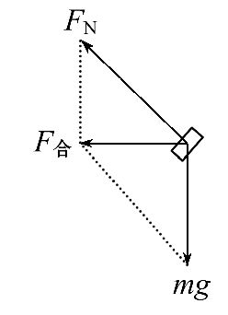
由牛顿第二定律得:mgtanθ=m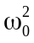r ①
其中:r=Rsinθ ②
解得:ω₀=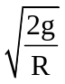
(2)当ω=(1+k)ω₀时,小物块所需向心力变大,则摩擦力方向沿罐壁向下,
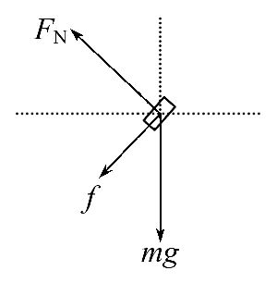
对小物块,由牛顿第二定律得:
水平方向:F_{N}sinθ+fcosθ=mω²r
竖直方向:F_{N}cosθ-fsinθ=mg
解得f=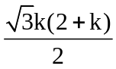mg
当ω=(1-k)ω₀时,小物块所需向心力变小,则摩擦力方向沿罐壁向上,
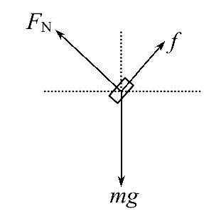
对小物块,由牛顿第二定律得:
水平方向:F_{N}sinθ-fcosθ=mω²r
竖直方向:F_{N}cosθ+fsinθ=mg
解得f=mg
【答案】(1)
(2)当ω=(1+k)ω₀时,摩擦力方向沿罐壁切线向下,大小为mg;当ω=(1-k)ω₀时,摩擦力方向沿罐壁切线向上,大小为mg
关闭Word文档返回原板块。

